АДМИНИСТРАЦИЯ 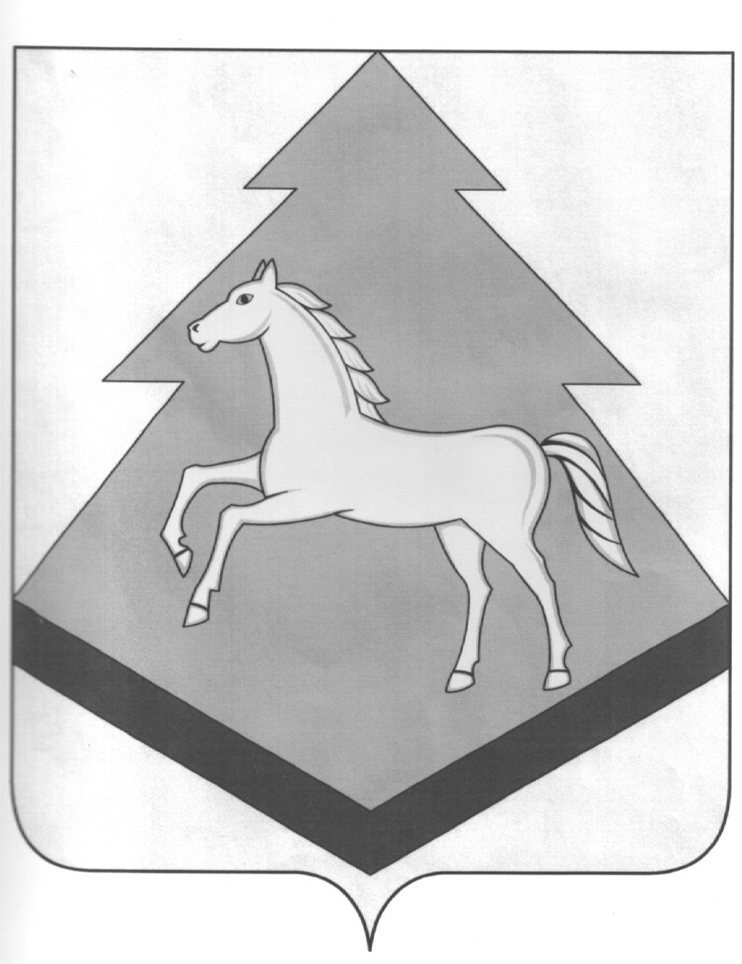 БРАСОВСКОГО РАЙОНА

БРЯНСКАЯ ОБЛАСТЬ

РАСПОРЯЖЕНИЕ

« 31 » мая 2019 г. № 176 р
п. Локоть

Об утверждении результатов оценки качества
финансового менеджмента главных распорядителей
средств бюджета муниципального образования
«Брасовский район» за 2018 год.

В соответствии с постановлением администрации Брасовского района №570 от 29.12.2018 года «Об утверждении Порядка оценки качества финансового менеджмента главных распорядителей бюджетных средств и муниципальных учреждений Брасовского района в целях развития финансового менеджмента на ведомственном уровне, повышения эффективности и качества управления бюджетными средствами, а также стимулирования повышения качества финансового менеджмента:

1.Утвердить прилагаемые результаты оценки качества финансового менеджмента главных распорядителей средств бюджета муниципального образования « Брасовский район» по итогам 2018 года.

2. Контроль за исполнением распоряжения возложить на начальника финансового отдела Филину Н.М.

Глава администрации района: С.Н.Лавокин

РЕЗУЛЬТАТЫ ОЦЕНКИ КАЧЕСТВА ФИНАНСОВОГО МЕНЕДЖМЕНТА ГЛАВНЫХ РАСПОРЯДИТЕЛЕЙ БЮДЖЕТНЫХ СРЕДСТВ по итогам за 2018 год

Наименование ГРБС | Группа главных распорядителей бюджетных средств | Место
Финансовый отдел администрации Брасовского района Брянской области | 1 группа | 1
Отдел образования администрации Брасовского района Брянской области | 3 группа | 3
Администрация Брасовского района Брянской области | 3 группа | 2

